2008-2009第二学期第八周
高一数学周末练习
班级 姓名
一、选择题：
1．下面事件：①在标准大气压下，水加热到80⁰C时会沸腾；②掷一枚硬币，出现反面；③实数的绝对值不小于零。是不可能事件的有（ ）
A．②； B．①； C．①② ； D．③

2．下面事件：①连续两次掷一枚硬币，两次都出现正面朝上；②异性电荷，相互吸引；③在标准大气压下，水在0⁰C结冰，是随机事件的有（ ）
A．②； B．③； C．①； D．②、③

3．某地区的年降水量在下列范围内的概率如下表所示
年降水量（单位：mm） | ［100，150） | ［150，200） | ［200，250） | ［250，300）
概率 | 0.12 | 0.25 | 0.16 | 0.14
则年降水量在［150，300］（mm）范围内的概率为（ ）
A．0.41 B．0.45 C．0.55 D．0.67

4．下面事件：①如果a， b∈R，那么a·b=b·a；②某人买彩票中奖；③3 +5＞10；是必然事件有（ ）
A．① ； B．②； C．③； D．①、②

5．下列叙述错误的是（ ）
A．频率是随机的，在试验前不能确定，随着试验次数的增加，频率一般会越来越接近概率】
B．若随机事件A发生的概率为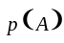，则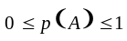
C．互斥事件不一定是对立事件，但是对立事件一定是互斥事件
D．5张奖券中有一张有奖，甲先抽，乙后抽，那么乙与甲抽到有奖奖券的可能性相同

6．下列说法：
①既然抛掷硬币出现正面的概率为0.5，那么连续两次抛掷一枚质地均匀的硬币，一定是一次正面朝上，一次反面朝上；
②如果某种彩票的中奖概率为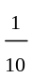，那么买1000张这种彩票一定能中奖；
③在乒乓球、排球等比赛中，裁判通过让运动员猜上抛均匀塑料圆板着地是正面还是
反面来决定哪一方先发球，这样做不公平；
④一个骰子掷一次得到2的概率是，这说明一个骰子掷6次会出现一次2．
其中不正确的说法是（ ）
A．①②③④ B．①②④ C．③④ D．③

7．下列说法：（1）频率是反映事件发生的频繁程度，概率反映事件发生的可能性的大小；（2）做次随机试验，事件发生的频率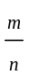就是事件的概率；（3）百分率是频率，但不是概率；（4）频率是不能脱离具体的次试验的实验值，而概率是具有确定性的不依赖于试验次数的理论值；（5）频率是概率的近似值，概率是频率的稳定值．其中正确的是（ ）
A．（1）（4）（5） B．（2）（4）（5） C．（1）（3）（4） D．（1）（3）（5）

8．下面语句可成为事件的是（ ）
A．抛一只钢笔 B．中靶 C．这是一本书吗 D．数学测试，某同学两次都是优秀

9．同时掷两枚骰子，点数之和在点间的事件是 事件，点数之和为12点的事件是 事件，点数之和小于2或大于12的事件是 事件，点数之差为6点的事件是 事件．（ ）
A．随机、必然、不可能、随机 B．必然、随机、不可能、不可能
C．随机、必然、随机、随机 D．必然、随机、随机、不可能
10．10件产品中有8件正品，两件次品，从中随机地取出3件，则下列事件中是必然事
件的为（ ）
A．3件都是正品 B．至少有一件次品 C．3件都是次品 D．至少有一件正品

11．100件产品中，95件正品，5件次品，从中抽取6件：至少有1件正品；至少有3件是次品；6件都是次品；有2件次品、4件正品.以上四个事件中，随机事件的个数是（ ）
A．3 B．4 C．2 D．1

12．从一批准备出厂的电视机中，随机抽取10台进行质检，其中有一台是次品，则这批电视机中次品率（ ）
A．大于0.1 B．小于0.1 C．等于0.1 D．不确定

13．若在同等条件下进行次重复试验得到某个事件A发生的频率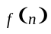，则随着的逐
渐增大，有（ ）
A．与某个常数相等 B．与某个常数的差逐渐减小
C．与某个常数的差的绝对值逐渐减小 D．与某个常数的附近摆动并趋于稳定
14．直线ax+by+c=0与圆x²+y²=1相切，且abc≠0，则以|a|，|b|，|c|为长度的线段 ( )
A.能构成锐角三角形 B．能构成直角三角形C．能构成钝角三角形 D．不能构成三角形

二、填空题
15．在200件产品中，有192件一级产品，8件二级产品， 则事件
①“在这200件产品中任意选出9 件，全部是一级品”②“在这200件产品中任意选出9件，全部是二级品”③“在这200件产品中任意选出9 件，不全是一级品” ④ “在这200件产品中任意选 出9 件，其中不是一级品的件数小于9” 中，
是必然事件； 是不可能事件； 是随机事件．
16．袋内有大小相同的四个白球和三个黑球，从中任意摸出3个球，其中只有一个黑球的概率是 ．

17．对某电视机厂生产的电视机进行抽样检测，数据如下：
抽取台数 | 50 | 100 | 200 | 300 | 500 | 1000
优等品数 | 47 | 92 | 192 | 285 | 478 | 952
则该厂生产的电视机优等品的概率为 ．

18．投掷红、蓝两颗均匀的骰子，观察出现的点数，至多一颗骰子出现偶数点的概率是 ．
_{19、}值是______．
20．已知圆C经过点P(4，1)，和直线x+y-3=0相切，和圆(x-6)²+(y-5)²=8外切，且圆心在直线2x-3y=0上，则圆C的方程是

三、解答题：
21．2005年降雨量的概率如下表所示：

年降雨量/mm | 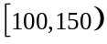 | 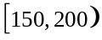 | 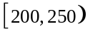 | 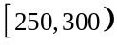
概率 | 0．12 | 0．25 | 0．16 | 0．14
(1)求年降雨量在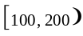 范围内的概率；
(2)求年降雨量在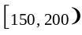或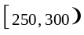范围内的概率；
(3)求年降雨量不在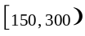范围内的概率；
(4)求年降雨量在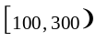范围内的概率．

22．某篮球运动员在同一条件下进行投篮练习，结果如下表所示：
投篮次数 | 8 | 10 | 15 | 20 | 30 | 40 | 50
进球次数 | 6 | 8 | 12 | 17 | 25 | 32 | 38
进球频率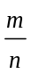
（1）计算表中进球的频率；
（2）这位运动员投篮一次，进球概率约是多少？

23、 从0，1，2，3，4，5，6这七个数中，任取4个组成没有重复数字的四位数，求：
（1）这个四位数是偶数的概率；
（2）这个四位数能被5整除的概率．

24、 分配5个人担任5种不同的工作，求甲不担任第一种工作，乙不担任第二种工作的概率．

25、把一颗均匀的骰子投掷次，记第一次出现的点数为，第一次出现的点数为，试就方程组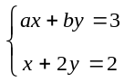解答下列各题：
(1)求方程组只有一个解的概率；
(2)求方程组只有正数解的概率．

26．（1）某厂一批产品的次品率为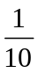，问任意抽取其中10件产品是否一定会发现一件次品？为什么？（2）10件产品中次品率为，问这10件产品中必有一件次品的说法是否正确？为什么？

27.已知50件产品中有3件次品，从中任取4件产品，求：
（1）恰取到一件次品的概率；
（2）至少取到一件次品的概率

28 ．运载甲、乙厂生产的同类产品60件往某地，其中40见是甲厂生产的。已知途中损坏了2件，求被损坏的产品恰好是甲、乙两厂各一件的概率

29．某射手射击一次，击中10环的概率为0.24，击中9环的概率是0.28，击中8环的概率是0.31。求这位射手一次 1)射击至少击中9环的概率； 2)至少击中8环的概率

参考答案：
1.B; 2.C; 3.C; 4.A; 5.B; 6.A; 7.A; 8.D; 9.B; 10.D; 11.C; 12.D; 13.D; 14.B

15.④, ②, ①③; 16. 18/35; 17. 0.9516; 18. 0.75;19. 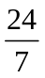; 20. (x-3)²+(y-2)²=2
21. 解：（1）年降雨量在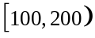 范围内的概率为0.12+0.25=0.37；
（2）年降雨量在或范围内的概率为0.25+0.14=0.39；
（3）年降雨量不在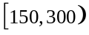范围内的概率为1－0.25-0.16-0.14=0.45；
（4）年降雨量在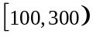范围内的概率为0.12+0.25+0.16+0.14=0.67．
22. 解：（1）进球的频率分别为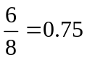，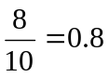，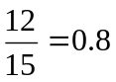，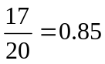，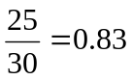，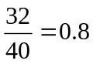，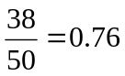
（2）由于进球频率都在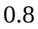左右摆动，故这位运动员投篮一次，进球的概率约是.

23．解：组成四位数的总结果数为
（1）组成四位偶数的结果数为 ，所以这个四位数是偶数的概率
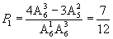
（2）组成能被5整除的四位数的结果数为 ，所以这个四位数能被5整除的概率
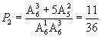

24．解：5个人担任5种不同工作的结果数为 ；甲不担任第一种工作，乙不担任第二种工作的结果数为 ，故满足条件的概率是
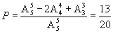

25. 解：（1）如果方程组只有一解，则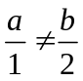，即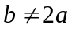，
∴方程组只有一个解的概率为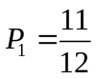；
（2）当方程组只有正解时，则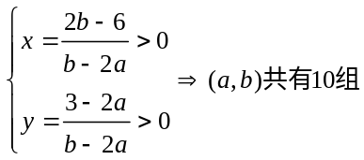，
∴概率为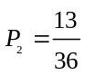.

26. 解：（1）错误.（2）正确.

27 解:设事件A为“恰取1件次品”,事件B为“至少取到1件次品”,.从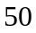件产品中任取件,
共有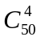种取法,样本空间所含样本点总数是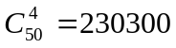
（1）事件A所含样本点个数为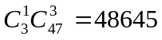
所以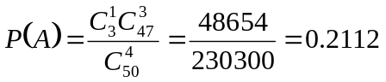

(2) 的对立事件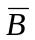表示”取到4件正品”所以
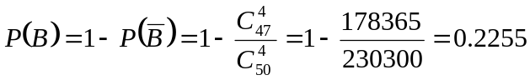

28．解:设事件A为“甲乙两厂各损坏1件产品”2件产品被损坏共有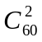种可能,即样本点
数是,A中所喊样本点个数是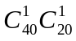,所以
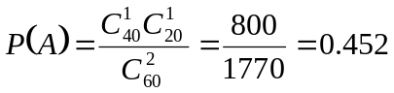

29．解:设事件A为”击中10环,事件B为”击中9环”.事件C表示“击中8环”
(1) 事件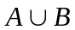表示“至少击中9环”,所以

(2)事件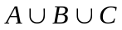表示”至少击中环”,所以

